“IMPLEMENTASI SMART CONTRACT PADA
SISTEM REKAM MEDIS ELEKTRONIK (RME) TERDESENTRALISASI MENGGUNAKAN ETHEREUM TESNET SEPOLIA”
TEKNOLOGI BLOCKCHAIN
KELOMPOK 5

Dosen Pembimbing
Riani Saputri Abadi, ST., M.Kom



Anggota :
- Fanka Fathiroh Ratna Nur Arifah Kamal 202332053
- Muhammad Irawan Siswanto 202332064
- Sultan Nudzul Ikhram 202332079
- Alfiyah Faza Ilyana 202332082
Kelas : C
Semester : 6

INSTITUT TEKNOLOGI PLN SISTEM INFORMASI
2026/2027
Abstrak

Perkembangan teknologi informasi mendorong transformasi sistem Rekam Medis Elektronik (RME) dari metode konvensional menuju sistem digital yang lebih efisien. Namun, sistem RME berbasis database terpusat masih menghadapi berbagai permasalahan, seperti risiko manipulasi data, kebocoran informasi, serta rendahnya transparansi dan kontrol akses oleh pasien. Penelitian ini bertujuan untuk merancang dan mengimplementasikan prototipe sistem RME berbasis blockchain dengan memanfaatkan smart contract pada jaringan Ethereum Sepolia Testnet guna meningkatkan keamanan, integritas, dan keandalan data medis.
Metode yang digunakan meliputi pengembangan aplikasi berbasis web yang terintegrasi dengan blockchain melalui pendekatan hybrid, yaitu penyimpanan data secara off-chain dan pencatatan hash secara on-chain. Smart contract dikembangkan menggunakan Solidity untuk mengatur pencatatan data, verifikasi keaslian, serta kontrol akses berbasis peran. Sistem juga dilengkapi dengan mekanisme kriptografi seperti hash dan digital signature untuk menjamin keamanan data.
Hasil penelitian menunjukkan bahwa penerapan blockchain mampu meningkatkan transparansi melalui audit trail, mencegah manipulasi data dengan sifat immutable, serta memberikan kontrol penuh kepada pasien terhadap akses data medis mereka. Selain itu, sistem ini dapat meminimalisir praktik pemalsuan dokumen kesehatan dalam kebutuhan administratif. Dengan demikian, teknologi blockchain memiliki potensi besar dalam meningkatkan kualitas dan keamanan sistem Rekam Medis Elektronik di masa depan.

Kata Kunci : Rekam Medis Elektronik, Blockchain, Smart Contract, Ethereum, Keamanan Data

BAB 1
Pendahuluan

  - Latar Belakang
Rekam Medis Elektronik (RME) merupakan sistem untuk menyimpan dan mengelola data kesehatan pasien secara digital guna meningkatkan efisiensi dan kualitas layanan kesehatan. Dengan RME, proses pencatatan, penyimpanan, dan akses data medis menjadi lebih cepat, akurat, dan terintegrasi, sehingga mendukung pengambilan keputusan medis serta mempercepat pelayanan pasien. Namun, sistem RME konvensional masih menghadapi berbagai permasalahan karena menggunakan arsitektur terpusat, seperti risiko manipulasi data, kebocoran informasi, serta kurangnya transparansi dalam akses data. Selain itu, sistem terpusat rentan terhadap serangan siber dan kegagalan sistem (single point of failure), yang dapat menyebabkan data tidak tersedia saat dibutuhkan.
Permasalahan lain adalah maraknya pemalsuan dokumen kesehatan, seperti surat keterangan sehat untuk keperluan administrasi. Hal ini menunjukkan bahwa sistem verifikasi data kesehatan belum mampu menjamin keaslian informasi secara optimal. Untuk mengatasi hal tersebut, teknologi blockchain dapat digunakan karena memiliki karakteristik terdesentralisasi, transparan, dan tidak dapat diubah (immutable). Dalam penerapannya, blockchain digunakan untuk menyimpan hash data sebagai bukti keaslian, sementara data asli tetap disimpan secara terpisah. Selain itu, smart contract memungkinkan proses validasi data dilakukan secara otomatis dan aman.
Berdasarkan hal tersebut, penelitian ini bertujuan untuk merancang dan mengimplementasikan sistem RME berbasis blockchain dengan memanfaatkan smart contract pada jaringan Ethereum Sepolia Testnet guna meningkatkan keamanan, transparansi, dan integritas data medis.

  - Rumusan Masalah
Berdasarkan latar belakang, rumusan masalah dalam penelitian ini adalah sebagai berikut:
- Bagaimana merancang mekanisme penyimpanan data RME berbasis blockchain dengan pendekatan off-chain dan on-chain yang efisien dan aman?
- Bagaimana mengimplementasikan smart contract pada Ethereum Sepolia Testnet untuk pencatatan, verifikasi, dan pengaturan akses data?
- Bagaimana penerapan blockchain dapat meningkatkan transparansi serta meminimalisir manipulasi dan pemalsuan data kesehatan?

  - Tujuan
Berdasarkan rumusan masalah yang telah disusun, tujuan dari penelitian ini adalah:
- Merancang mekanisme penyimpanan data RME berbasis blockchain dengan pendekatan off-chain dan on-chain.
- Mengimplementasikan smart contract untuk pencatatan, verifikasi, dan pengaturan akses data secara aman.
- Menganalisis penerapan blockchain dalam meningkatkan transparansi dan integritas data medis.

  - Ruang Lingkup
Ruang lingkup proyek ini mencakup beberapa komponen utama sebagai berikut:
- Pengembangan Sistem (System Development)
Pembuatan aplikasi web untuk pengelolaan data pasien, riwayat pemeriksaan, dan penyimpanan rekam medis secara digital dalam bentuk prototipe.
- Implementasi Smart Contract
Pengembangan smart contract menggunakan Solidity untuk menyimpan hash data, mengatur hak akses pengguna, mencatat aktivitas sebagai audit trail, serta mengelola persetujuan akses data.
- Integrasi Aplikasi dengan Blockchain
Integrasi aplikasi dengan blockchain melalui deployment pada Sepolia Testnet menggunakan Web3.js atau Ethers.js.
- Desain Arsitektur Sistem
Menggunakan pendekatan hybrid yang terdiri dari frontend, backend, dan blockchain.
- Mekanisme Keamanan Sistem
Data medis disimpan secara off-chain, sedangkan blockchain hanya menyimpan hash, dilengkapi enkripsi dan kontrol akses.
- Pengujian Sistem (System Testing)
Meliputi pengujian fungsional aplikasi, eksekusi smart contract, kontrol akses, dan proses transaksi blockchain.
- Batasan Penelitian
Sistem berupa prototipe, menggunakan data simulasi, tidak terintegrasi dengan sistem nyata, hanya pada testnet, serta tidak membahas regulasi dan optimasi performa.

  - Kontribusi Setiap Anggota
No | Nama | Jobdesk | Keterangan
1 | Fanka Fathiroh Ratna Nur Arifah Kamal | Project Lead & Smart Contract Developer | Mengembangkan smart contract, melakukan deployment pada Sepolia Testnet, dan koordinasi tim
 | 202332053
2 | Muhammad Irawan Siswanto | UI/ UX & FrontEnd Developer | Mendesain UI/UX, mengembangkan frontend, serta integrasi Web3 dengan MetaMask
 | 202332064
3 | Sultan Nudzul Ikhram | Sistem Analis & BackEnd Developer | Analisis sistem, perancangan arsitektur dan alur data, serta pengembangan backend
 | 202332079
4 | Alfiyah Faza Ilyana | QA Engineer & Technical Documentation | Pengujian sistem dan smart contract, integrasi Web3, serta dokumentasi teknis.
 | 202332082

BAB 2
Tinjauan Pustaka

2.1 Dasar Teori Blockchain
Blockchain adalah teknologi distributed ledger yang mencatat data dalam blok yang saling terhubung dan diamankan dengan kriptografi. Setiap blok berisi data, hash sebelumnya, dan timestamp, sehingga bersifat sulit diubah (immutable). Pada Ethereum, blockchain juga mendukung smart contract, yaitu program otomatis tanpa pihak ketiga. Dalam sistem RME, blockchain digunakan untuk menyimpan hash guna menjaga integritas data, sementara data asli disimpan off-chain. Sifat desentralisasi, transparansi, dan keamanan membuatnya efektif mengurangi manipulasi data dan meningkatkan kepercayaan.

2.2 Kriptografi (Hash dan Digital Signature)
Kriptografi melindungi data dari akses tidak sah melalui dua komponen utama: hash dan digital signature. Hash mengubah data menjadi nilai unik dengan panjang tetap untuk menjaga integritas, sedangkan digital signature menggunakan kunci publik dan privat untuk memastikan keaslian dan otorisasi akses. Dalam RME, hash menjaga keutuhan data, sementara digital signature memastikan hanya pihak berwenang yang dapat mengakses atau mengubah data.

2.3 Konsensus (PoW / PoS)
Konsensus adalah mekanisme validasi data dalam blockchain tanpa otoritas pusat. Proof of Work (PoW) menggunakan perhitungan kompleks namun boros energi, sedangkan Proof of Stake (PoS) lebih efisien karena berbasis kepemilikan aset. Ethereum kini menggunakan PoS untuk meningkatkan efisiensi. Dalam penelitian ini, Sepolia Testnet digunakan untuk simulasi validasi transaksi tanpa biaya besar.

2.4 Referensi
- Judul: Health chain-block chain based electronic healthcare record system with access and permission management.
https://doi.org/10.1016/j.measen.2023.100903
Penulis: Bhawna Saraswat, Ashwini Kumar, Sakshi Sharma, dan Kul Bhushan Anand
Topik: Solusi RME berbasis blockchain untuk meningkatkan keamanan, privasi, dan mengatasi sistem terpusat.
Metode: Skema Health Chain dengan kriptografi AES (enkripsi data) dan RSA (pengamanan kunci), serta timed smart contract untuk kontrol akses berbasis waktu.
Analisis: Menghilangkan ketergantungan pada otoritas pusat dan meningkatkan keamanan melalui data splitting dan penyimpanan terdistribusi, diuji pada dataset pasien COVID-19 (nCOV19).
Output: Framework sistem kesehatan dengan efisiensi 98% dan skalabilitas 95%, serta manajemen identitas berbasis hash.

- Judul: A blockchain-enabled sharing platform for personal health records
https://doi.org/10.1016/j.heliyon.2023.e18061
Penulis: Yibin Dong, Seong K. Mun, dan Yue Wang
Topik: Platform PHR berbasis blockchain dengan kontrol penuh oleh pasien.
Metode: Model Blockchain-enabled Access Control (BAC) berbasis Hyperledger Fabric dan standar FHIR untuk interoperabilitas.
Analisis: Mengatasi insider threat dengan pendekatan zero-trust dan validasi real-time setiap akses.
Output: Prototipe web berperforma tinggi dengan kontrol akses fleksibel oleh pasien.

- Judul: Electronic health record authentication and authorization using Blockchain and QR codes
https://doi.org/10.1016/j.procs.2024.06.358
Penulis: Dragoş Dobre dan Andrei Vasilățeanu
Topik: Sistem autentikasi RME berbasis blockchain dan QR Code dengan kontrol oleh pasien.
Metode: Proof-of-Concept berbasis Ethereum (Solidity) dengan integrasi QR Code, menggunakan Vue.js dan Node.js.
Analisis: Menerapkan Privacy by Design dengan akses selektif berbatas waktu menggunakan token JWT.
Output: Aplikasi web untuk pemberian akses data medis secara cepat, aman, dan sementara.

- Judul: Penggunaan Blockchain dalam Rekam Medis Elektronik: Tinjauan Literatur Sistematis
https://ejournal.uhb.ac.id/index.php/korisa/article/view/1626
Penulis: Ali Sya'bana Syukurillah, Lutviana, dan Purwono
Topik: Kajian manfaat dan tantangan penerapan blockchain pada RME.
Metode: Systematic Literature Review (SLR) dari berbagai database ilmiah (ScienceDirect, ResearchGate, MDPI, Springer).
Analisis: Sistem terpusat rentan serangan dan manipulasi, sedangkan blockchain (desentralisasi, enkripsi, immutable) memberikan solusi dan kontrol lebih kepada pasien.
Output: Identifikasi tantangan (biaya, regulasi, infrastruktur) serta potensi blockchain sebagai masa depan sistem kesehatan.

- Judul: Implementasi Algoritma Konsensus Proof-of-Work dalam Blockchain terhadap Rekam Medis
https://jkd.komdigi.go.id/index.php/pekommas/article/view/4403
Penulis: Liza Wikarsa, Thomas Suwanto, dan Chrisdityra Lengkey
Topik: Pengelolaan RME dengan private blockchain dan PoW untuk mengurangi medication error.
Metode: Waterfall, hashing SHA-256, kriptografi asimetris, dan mekanisme PoW untuk validasi blok.
Analisis: Mengontrol akses melalui token dari pasien untuk mencegah penyalahgunaan data.
Output: Sistem Medical Chain (Android & web) yang meningkatkan keamanan dan mengurangi kesalahan medis.
BAB 3
Analisis Studi Kasus

3.1 Studi Kasus Utama
Proyek ini merancang sistem Rekam Medis Elektronik (RME) berbasis smart contract pada jaringan Ethereum Sepolia untuk mengatasi masalah fragmentasi dan kerentanan data medis pada sistem database tradisional. Dengan menerapkan prinsip Privacy by Design, pasien memiliki otoritas penuh (ownership) atas data medisnya, sehingga akses hanya dapat diberikan melalui izin digital dari pasien. Pendekatan ini menciptakan single source of truth yang menjamin integritas data (immutable) dan meminimalkan risiko manipulasi maupun kesalahan penanganan medis.
Untuk menjaga efisiensi, sistem menggunakan pendekatan hybrid, yaitu penyimpanan data secara on-chain dan off-chain. Data penting seperti hash dokumen, alamat dompet digital, dan hak akses disimpan di blockchain, sementara data medis berukuran besar disimpan secara off-chain pada sistem terenkripsi atau IPFS. Proses operasional melibatkan interaksi antara aplikasi web dan dompet digital pasien melalui token otorisasi atau QR Code sementara. Setiap aktivitas tercatat dalam event logging blockchain sehingga sistem menjadi transparan, akuntabel, dan dapat dipercaya.

3.2 Identifikasi Masalah
Identifikasi masalah dalam sistem Rekam Medis Elektronik (RME) konvensional berfokus pada kerentanan fundamental yang sering ditemukan dalam praktik administrasi kesehatan di Indonesia. Berdasarkan analisis data, masalah utama yang muncul adalah tingginya risiko manipulasi dan pemalsuan dokumen kesehatan. Dalam proses administrasi formal seperti pemenuhan syarat kesehatan untuk masuk kerja atau klaim asuransi dokumen medis berbasis kertas maupun database terpusat sangat mudah diubah oleh oknum yang tidak bertanggung jawab demi keuntungan sepihak. Ketiadaan bukti integritas data yang absolut membuat instansi penerima sulit memvalidasi apakah hasil laboratorium atau diagnosa yang tertera benar-benar asli dari institusi medis terkait.
Masalah kedua berkaitan dengan fragmentasi dan isolasi data medis (Data Silos). Saat ini, setiap rumah sakit mengelola database pasien secara mandiri tanpa adanya sistem interoperabilitas yang aman. Hal ini menyebabkan riwayat medis pasien menjadi terputus-putus; pasien yang berpindah fasilitas kesehatan seringkali harus menjalani pemeriksaan ulang karena dokter di tempat baru tidak memiliki akses ke data medis sebelumnya. Ketidakterhubungan ini tidak hanya memboroskan sumber daya medis, tetapi juga meningkatkan risiko medication error hingga 58,3% akibat dokter tidak mengetahui riwayat alergi atau diagnosa penyakit pasien secara lengkap.
Selain itu, terdapat masalah kritis mengenai keamanan data terpusat dan kedaulatan pasien. Database rumah sakit tradisional yang bersifat sentralistik menjadi target utama serangan ransomware dan kebocoran data identitas. Di sisi lain, pasien sebagai pemilik data justru seringkali kehilangan kendali atas informasi kesehatan mereka sendiri, tidak mengetahui siapa saja yang telah mengakses data tersebut, dan tidak memiliki mekanisme untuk memberikan atau mencabut izin akses secara real-time. Tanpa adanya sistem otorisasi yang transparan, privasi pasien berada dalam posisi yang sangat rentan terhadap penyalahgunaan oleh pihak internal maupun eksternal organisasi.

3.3 Justifikasi Blockchain Bukan Database Biasa
Pemilihan teknologi blockchain dalam sistem RME ini bukan sekadar mengikuti tren digital, melainkan karena database tradisional memiliki keterbatasan fundamental dalam menangani masalah integritas dan kepercayaan data kesehatan. Database konvensional bersifat tersentralisasi, yang berarti administrator sistem atau pihak yang berhasil meretas server memiliki kemampuan mutlak untuk mengubah (Edit), menghapus (Delete), atau menyembunyikan catatan medis tanpa jejak yang permanen. Sebaliknya, blockchain menawarkan sifat Immutability (ketidakterubahan); setiap diagnosa atau hasil laboratorium yang telah divalidasi melalui konsensus akan dicatat dalam blok yang saling terhubung secara kriptografis menggunakan algoritma SHA-256. Hal ini secara otomatis memitigasi risiko pemalsuan dokumen kesehatan untuk syarat kerja atau administrasi lainnya, karena keaslian data dapat diverifikasi secara real-time oleh pihak ketiga tanpa melalui proses birokrasi yang rumit.
Justifikasi kedua terletak pada pergeseran paradigma dari Hospital-Centered menjadi Patient-Centered (Ownership). Pada database biasa, kontrol akses dikelola oleh institusi, sehingga pasien tidak memiliki visibilitas mengenai siapa saja yang melihat data sensitif mereka. Melalui Smart Contract pada jaringan Ethereum Sepolia, otoritas akses sepenuhnya didelegasikan kepada pasien. Pasien dapat menghasilkan token otorisasi atau kode QR sementara yang hanya mengizinkan dokter spesifik untuk melihat kategori data tertentu dalam kurun waktu yang dibatasi secara otomatis oleh sistem. Mekanisme ini menyediakan Audit Trail yang transparan dan tidak dapat disangkal (non-repudiable), memberikan kepastian hukum dan privasi yang tidak mungkin dicapai oleh sistem database relasional standar.
Terakhir, blockchain memberikan solusi terhadap masalah ketersediaan data dan desentralisasi keamanan. Sistem database tradisional menciptakan Single Point of Failure; jika server pusat rumah sakit mengalami kegagalan fisik atau serangan ransomware, akses terhadap seluruh rekam medis pasien akan terhenti total. Dengan karakteristik Distributed Ledger, data integritas tetap tersedia di berbagai node jaringan blockchain. Selain itu, strategi penyimpanan hibrida yang memisahkan antara metadata On-chain (seperti hash dokumen dan izin akses) dengan data medis besar Off-chain (IPFS/Cloud terenkripsi) memastikan sistem tetap efisien secara performa namun tetap memiliki keamanan setingkat militer. Hal inilah yang menjadikan blockchain sebagai infrastruktur yang jauh lebih andal dan tepat untuk mengelola ekosistem kesehatan masa depan dibandingkan database biasa.

3.4 Studi Banding
Sebagai pelengkap analisis untuk memperkaya wawasan mengenai implementasi sistem informasi kesehatan berbasis desentralisasi, proyek ini merujuk pada keberhasilan Estonia e-Health System. Estonia merupakan negara pionir yang telah mengintegrasikan teknologi blockchain ke dalam layanan kesehatan nasionalnya sejak tahun 2012 menggunakan teknologi Keyless Signature Infrastructure (KSI). Dalam sistem ini, setiap interaksi terhadap rekam medis pasien, baik itu penambahan diagnosa oleh dokter maupun akses data oleh pihak asuransi, dicatat secara permanen dan transparan di dalam blockchain. Hal ini memungkinkan pemerintah Estonia untuk menjamin integritas data medis jutaan warganya secara absolut, di mana setiap upaya manipulasi atau akses ilegal dapat dideteksi secara instan oleh sistem.
Implementasi di Estonia membuktikan bahwa penggunaan blockchain sangat efektif untuk meningkatkan kepercayaan publik (trust) terhadap keamanan data sensitif dalam skala nasional. Jika dibandingkan dengan studi kasus yang kami angkat, model Estonia memberikan validasi kuat bahwa mekanisme audit trail yang disediakan oleh blockchain mampu menghilangkan birokrasi verifikasi dokumen medis yang manual dan rentan pemalsuan. Dengan mengadopsi prinsip serupa melalui jaringan Ethereum Sepolia, sistem RME yang kami rancang bertujuan untuk membawa standar keamanan dan transparansi tersebut ke dalam konteks administrasi kesehatan di Indonesia, khususnya dalam memvalidasi keaslian rekam medis untuk keperluan formal seperti syarat dunia kerja.

BAB 4
Rancangan Sistem

  - Diagram Arsitektur Sederhana
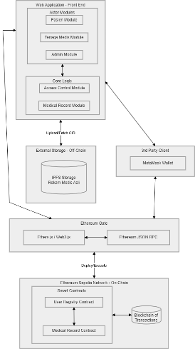
Arsitektur logis sistem RME ini mengadopsi model hibrida yang memisahkan antara on-chain dan off-chain storage. Pada lapisan aplikasi, pengguna berinteraksi melalui modul spesifik aktor (Pasien, Tenaga Medis, Admin) yang terhubung dengan MetaMask sebagai gerbang otentikasi Web3. Data medis sensitif yang berukuran besar dikelola oleh IPFS (External Database), sementara integritas dan kontrol aksesnya dijamin oleh rangkaian Smart Contract yang berjalan di atas Ethereum Sepolia Network. Interaksi antara aplikasi web dan blockchain dijembatani oleh pustaka Ethers.js/Web3.js melalui protokol JSON-RPC, memastikan setiap perubahan data tercatat secara permanen dan transparan pada ledger blockchain.

  - Alur Data
    - Use Case
Diagram Use Case adalah bentuk dasar dari kebutuhan sistem atau perangkat lunak untuk program perangkat lunak yang akan dibangun. Use case akan memberikan spesifikasi tentang perilaku dari sistem atau perangkat lunak. Konsep utama dari pemodelan use case adalah untuk membantu merancang sistem dari pandangan pengguna.
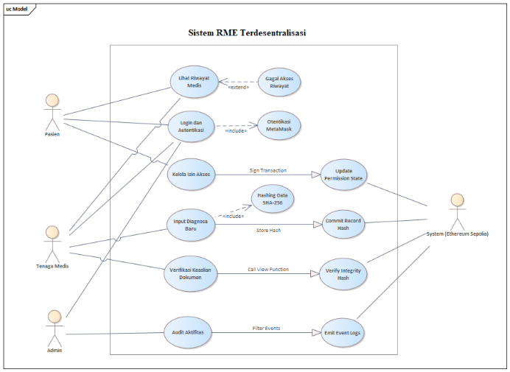

    - Flowchart
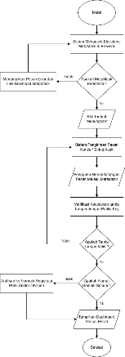  Proses Registrasi dan Autentikasi (MetaMask) | 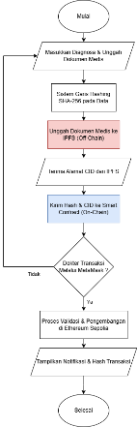  Proses Input Diagnosa | 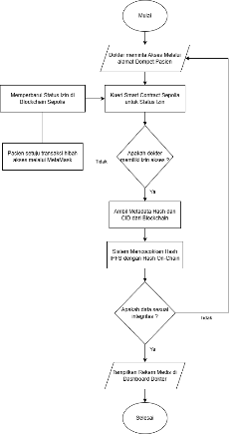  Proses Otorisasi Pasien & Verifikasi Dokter

    - Class Diagram
Class Diagram ini menggambarkan arsitektur perangkat lunak dari sistem Rekam Medis Elektronik berbasis blockchain, yang mengintegrasikan komponen on-chain (Smart Contract) dan off-chain (Web App & IPFS). Struktur ini dirancang untuk memastikan keamanan, transparansi, dan kedaulatan data pasien melalui hubungan objek-objek
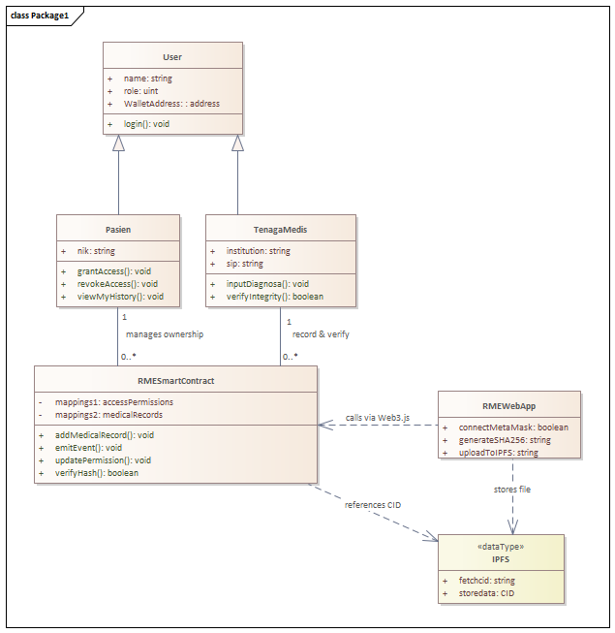

    - Sequence Diagram
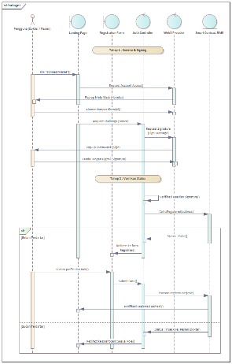  Registrasi & Login (Autentikasi MetaMask) | 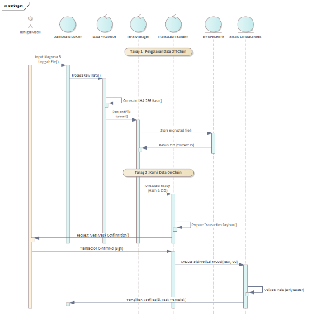Input Diagnosa & Hashing | 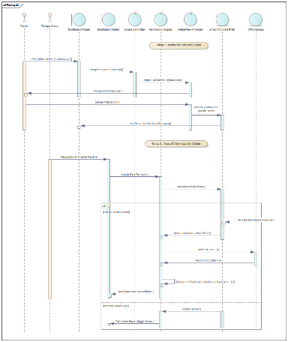  Pemberian Izin (Grant Access) & Verifikasi Data

  - Daftar Fungsi Smart Contract
Implementasi Smart Contract dalam sistem RME (Rekam Medis Elektronik) dirancang untuk menangani logika otorisasi dan integritas data secara terdesentralisasi. Fungsi utama yang dikembangkan antara lain :
Fungsi | Akses (Modifier) | Deskripsi Teknis
registerUser() | Public | Mendaftarkan alamat dompet (wallet address) pengguna ke dalam sistem dan menentukan peran (role) sebagai Pasien atau Dokter.
addMedicalRecord() | OnlyDoctor | Digunakan oleh dokter untuk mengunggah nilai hash dokumen medis dan alamat CID IPFS ke blockchain setelah mendapatkan izin.
grantAccess() | OnlyPatient | Pasien memberikan izin akses kepada alamat dompet dokter spesifik untuk melihat riwayat medisnya.
revokeAccess() | OnlyPatient | Pasien mencabut kembali izin akses yang sebelumnya telah diberikan kepada dokter tertentu secara real-time.
getMedicalHistory() | Authorized | Mengambil data metadata (Hash & CID) dari blockchain jika pengakses memiliki izin yang valid dalam daftar kontrol akses.
verifyIntegrity() | Public/View | Fungsi untuk membandingkan hash dokumen yang diunggah dengan hash yang tersimpan di blockchain untuk memastikan keaslian data.

  - Sketsa Antarmuka Front-End
Perancangan antarmuka (front-end) dalam sistem Rekam Medis Elektronik Terdesentralisasi ini difokuskan pada penyediaan pengalaman pengguna (user experience) yang intuitif namun tetap mengedepankan prinsip keamanan blockchain. Sketsa ini dikembangkan berdasarkan alur data pada Sequence Diagram dan tanggung jawab aktor yang didefinisikan dalam Use Case Diagram.
Antarmuka ini dibangun menggunakan teknologi HTML, CSS, dan JavaScript (atau React.js) dengan integrasi Ethers.js sebagai pustaka utama untuk berkomunikasi dengan smart contract di jaringan Sepolia Testnet. Setiap halaman dirancang untuk menjembatani interaksi kompleks antara pengguna dengan sistem penyimpanan hibrida, di mana data medis dikelola melalui IPFS dan bukti integritasnya dicatatkan secara permanen di blockchain.
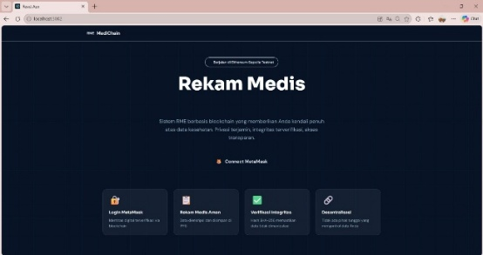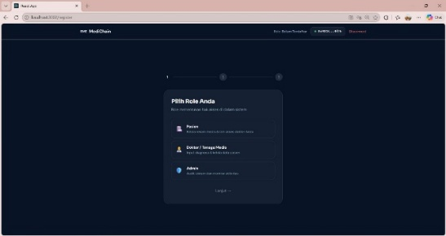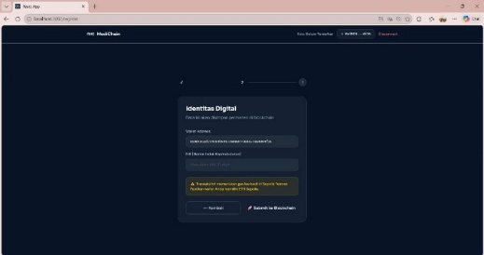
DASHBOARD PASIEN
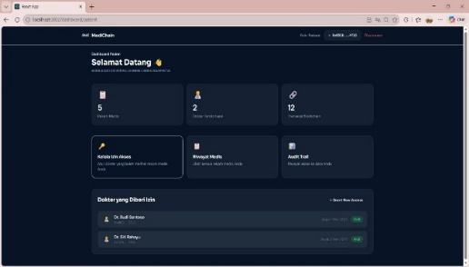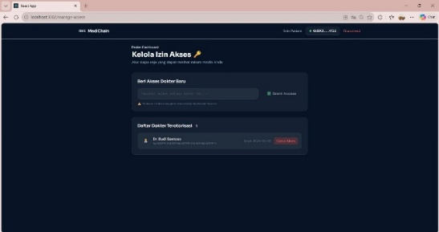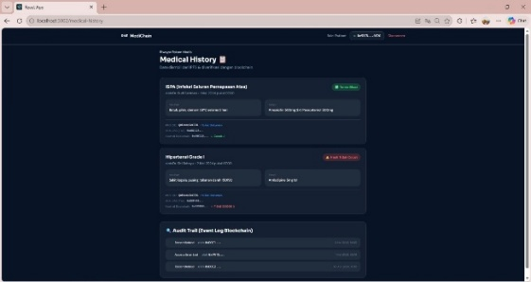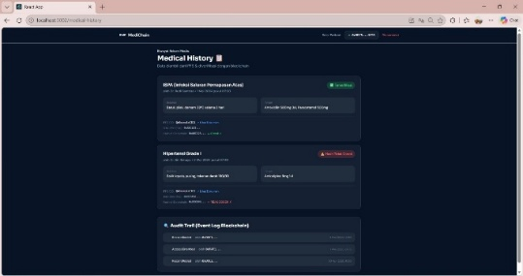
DASHBOARD DOKTER
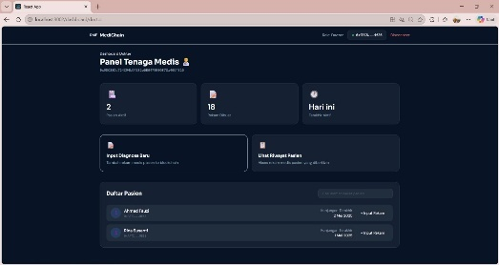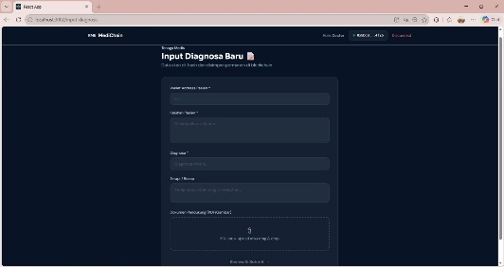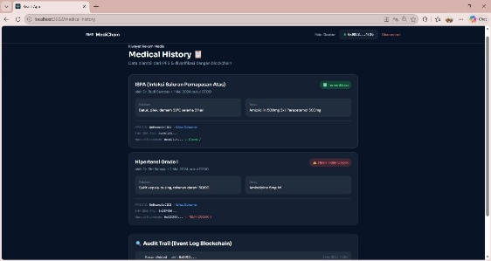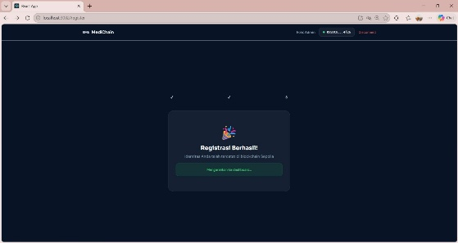

Lampiran

- Cuplikan Kode
- import React from 'react';
- import { BrowserRouter as Router, Routes, Route } from 'react-router-dom';
- import { Web3Provider } from './context/Web3Context';
- import Navbar from './components/Navbar';
- import ProtectedRoute from './components/ProtectedRoute';
- import LandingPage from './pages/LandingPage';
- import RegisterPage from './pages/RegisterPage';
- import PatientDashboard from './pages/PatientDashboard';
- import DoctorDashboard from './pages/DoctorDashboard';
- import ManageAccess from './pages/ManageAccess';
- import InputDiagnosis from './pages/InputDiagnosis';
- import MedicalHistory from './pages/MedicalHistory';

- function App() {
- return (
- <Web3Provider>
- <Router>
- <Navbar />
- <Routes>
- <Route path="/" element={<LandingPage />} />
- <Route path="/register" element={<RegisterPage />} />
- <Route path="/dashboard/patient" element={
- <ProtectedRoute><PatientDashboard /></ProtectedRoute>
- } />
- <Route path="/dashboard/doctor" element={
- <ProtectedRoute><DoctorDashboard /></ProtectedRoute>
- } />
- <Route path="/manage-access" element={
- <ProtectedRoute><ManageAccess /></ProtectedRoute>
- } />
- <Route path="/input-diagnosis" element={
- <ProtectedRoute><InputDiagnosis /></ProtectedRoute>
- } />
- <Route path="/medical-history" element={
- <ProtectedRoute><MedicalHistory /></ProtectedRoute>
- } />
- </Routes>
- </Router>
- </Web3Provider>
- );
- }

- export default App;

- Link Repository
https://github.com/alfifaza/UTS_Kelompok-5_Teknologi-Blockchain_C.git

